**PRESSEMITTEILUNG**

Schwäbisch Hall, 29.04.2024

**OPTIMA auf der ACHEMA 2024**

Turnkey-Experte präsentiert neue Technologien für Fülllösungen, Isolatoren und Gefriertrocknung

**Optima nimmt vom 10. – 14. Juni 2024 als Aussteller auf der ACHEMA in Frankfurt am Main teil. Der Hersteller für Verpackungs- und Abfülllösungen präsentiert sich auf der Weltleitmesse für Prozessindustrie als Turnkey-Partner für integrierte Gesamtlösungen in der Pharma- und Biotech-Industrie. Besucher bekommen am Stand A73 in Halle 3.0 exklusive Einblicke in eine hochflexible MultiUse-Anlage mit Isolator, den Sterilitätstestisolator STISO für höchste Reinheit sowie den neuen Gefriertrockner LYO-SCALE für Skale-up Prozesse.**

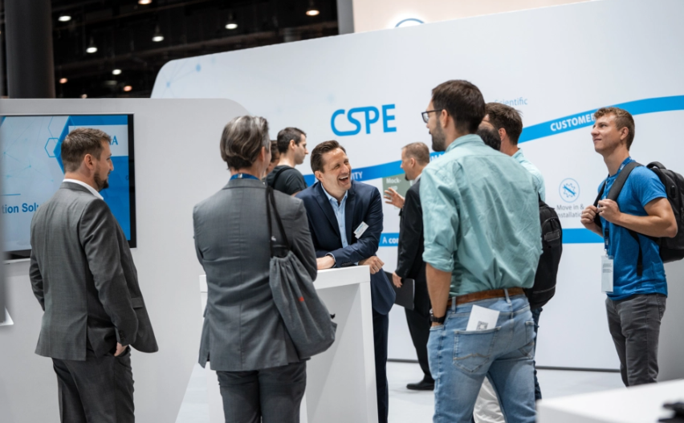

Optima präsentiert auf der ACHEMA 2024 neue Technologien für Fülllösungen, Isolatoren und Gefriertrocknung. (Quelle: Optima)

Als Experte für Turnkey-Anlagen mit Fülllinie, Isolator und Gefriertrockner nimmt Optima eine besondere Position auf dem Markt ein. Seine integrierten Gesamtlösungen aus einer Hand stehen für das Füllen und Verschließen von verschiedenen Produkten sowie Containment- und Gefriertrocknungssystemen. Auf der ACHEMA stellt der Technologieführer aus Schwäbisch Hall unter anderem die MultiUse-Fülllinie, den neuesten Sterilitätstestisolator und den neuen Gefriertrockner LYO-SCALE aus. Besucher erhalten einen umfassenden Einblick in die drei Komponenten einer Turnkey-Anlage.

„Durch unseren Turnkey-Ansatz mit Abfüllanlage, Gefriertrockner und Isolator stellen wir sicher, dass alle Elemente nahtlos ineinandergreifen und unsere Kunden von maximaler Sicherheit profitieren“, sagt Matthias Poslovski, Vice President Sales bei Optima Pharma. „Nur wenn jede Komponente perfekt aufeinander abgestimmt ist, kann man sich darauf verlassen, dass die Produktion reibungslos und sicher läuft.“

**Von Schwäbisch Hall nach Frankfurt – Technologien live erleben**

Flexibilität und Innovation – dafür steht das MultiUse-Portfolio von Optima. Von Produkt- und Prozessentwicklungen im Bereich F&E über klinische Studien bis hin zur kommerziellen Produktion deckt das Anlagenportfolio alle Anwendungen und Leistungsklassen ab. Flexibel und kosteneffizient verarbeitet die MultiUse unterschiedliche Batchgrößen, Gebindearten und Behältnisse wie Vials, Spritzen und Karpulen. Als Turnkey-Partner integriert Optima auf Wunsch alle Prozessschritte, inklusive Isolator und Gefriertrockner und liefert eine schlüsselfertige Gesamtlösung. Demonstriert wird die integrierte Abfülllösung mit Isolator auf dem Messestand A**73 in Halle 3.0.**

„Die Verarbeitung von hochempfindlichen pharmazeutischen oder biotechnologischen Produkten erfordert maximale Sicherheit. Durch unseren ganzheitlichen Turnkey-Ansatz von Füllmaschinen mit Isolator können wir die hohen Anforderungen erfüllen“, erklärt Matthias Aster, Director Sales bei Optima Pharma.

Die Einsatzgebiete von Isolatoren sind vielfältig. Dennoch haben sie eine Gemeinsamkeit: sie sorgen für maximale Sicherheit und Schutz. Der Sterilitätstest-Isolator STISO von Optima stellt durch stabile Tests und schnelle, reproduzierbare Dekontamination die Reinheit der Chargen sicher. Modular an die Produktion angepasst, beschleunigt er die Prozesse und den Weg zur Batch-Freigabe. Der STISO wird in seiner neuesten Ausgabe ebenfalls auf dem Messestand zu sehen sein.

Auch eine neue Gefriertrocknungslösung können Besucher auf dem Messestand von Optima live erleben. Mit dem OPTIMA LYO-SCALE werden Rezeptparameter für Gefriertrocknungsprozesse im kleinen Maßstab entwickelt und für größere Anlagen passgenau skaliert. Die Gefriertrocknungslösungen von Optima konservieren hochempfindliche pharmazeutische oder biotechnologisch hergestellte Arzneimittel und sorgen für maximale Haltbarkeit. Integriert in einer Fülllinie mit Isolator liefern sie den Kunden eine vollumfängliche Turnkey-Anlage.

In der Expert Zone erwarten die Besucher weitere Exponate zu den Themen Isolatortechnologie und Digitalisierung. Zudem stehen Experten bereit, um in gemeinsamen Gesprächen tiefer in Themen wie Turnkey, Biodekontamination, Handschuhminimierung, Digitalisierung oder Annex 1 einzutauchen.

Schon jetzt geben die Experten von Optima weitere Einblicke in die Highlights auf dem Messestand: [www.optima-packaging.com/achema-de](http://www.optima-packaging.com/achema-de)

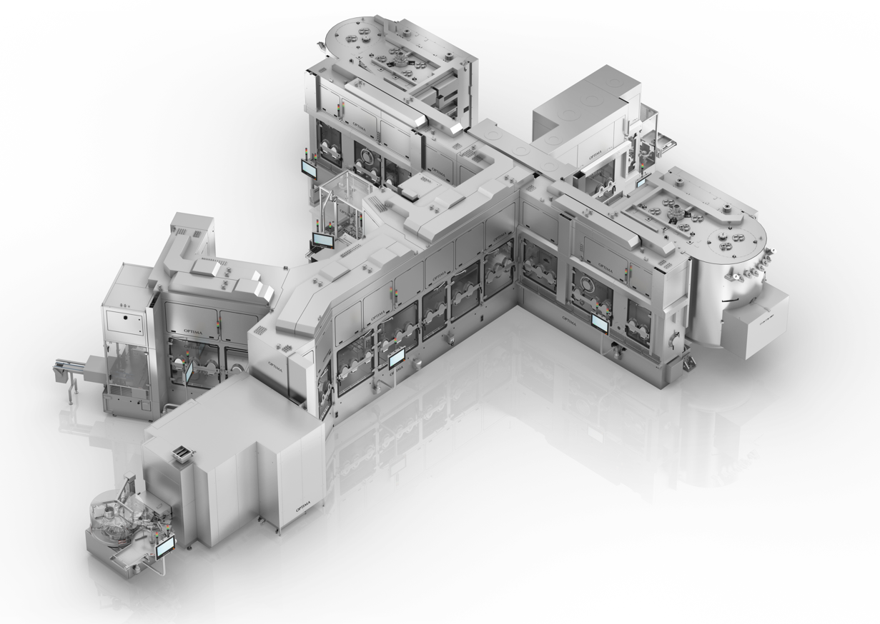

Auf der ACHEMA stellt der Technologieführer aus Schwäbisch Hall unter anderem die MultiUse-Fülllinie aus. Besucher erhalten so Einblicke in eine integrierte Abfülllösung mit Isolator. (Quelle: Optima)

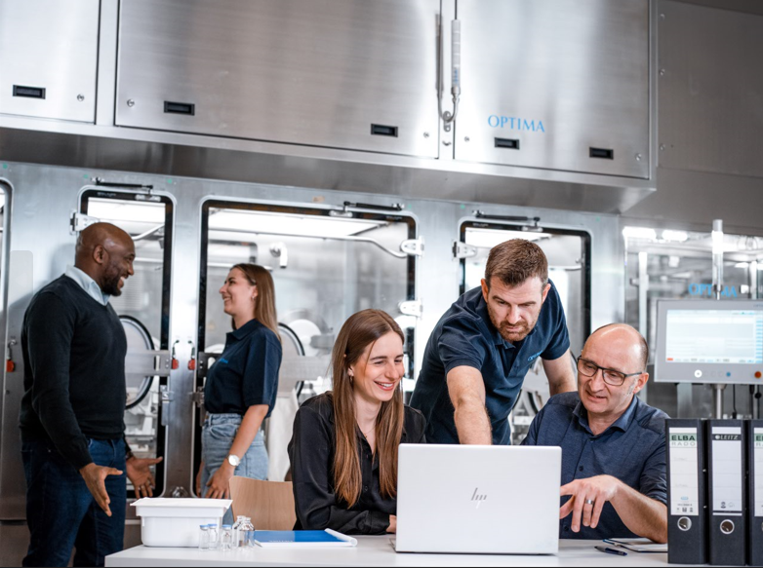  
In der Expert Zone erwarten die Besucher weitere Exponate zu den Themen Isolatortechnologie und Digitalisierung. (Quelle: Optima)

Zeichen (inkl. Leerzeichen): 3.979

Pressekontakt:

OPTIMA packaging group GmbH

Denise Fiedler

Group Communications Manager

+49 (0)791 / 506-1472

pr-group@optima-packaging.com

www.optima-packaging.com

**Über OPTIMA**

Mit flexiblen und kundenspezifischen Abfüll- und Verpackungsmaschinen für die Marktsegmente Pharmazeutika, Konsumgüter, Papierhygiene und Medizinprodukte unterstützt Optima Unternehmen weltweit. Als Lösungs- und Systemanbieter begleitet Optima diese von der Produktidee bis zur erfolgreichen Produktion und während des gesamten Maschinenlebenszyklus. Mehr als 3.150 Experten rund um den Globus tragen zum Erfolg von Optima bei. Über 20 Standorte im In- und Ausland sichern die weltweite Verfügbarkeit von Serviceleistungen.

Besten Dank für Ihre Veröffentlichung. Über die Zusendung eines   
digitalen Belegs freuen wir uns.